МАСТЕР-КЛАСС от Слещенко Ирины Викторовны, учителя музыки МБОУ Усть-Донецкой средней общеобразовательной школы № 2, Ростовской области

«КРАСНАЯ ГВОЗДИКА ИЗ АТЛАСНОЙ ЛЕНТЫ»
(техника канзаши)
Данную работу можно сделать с детьми 14-18 лет (7-11 классы).

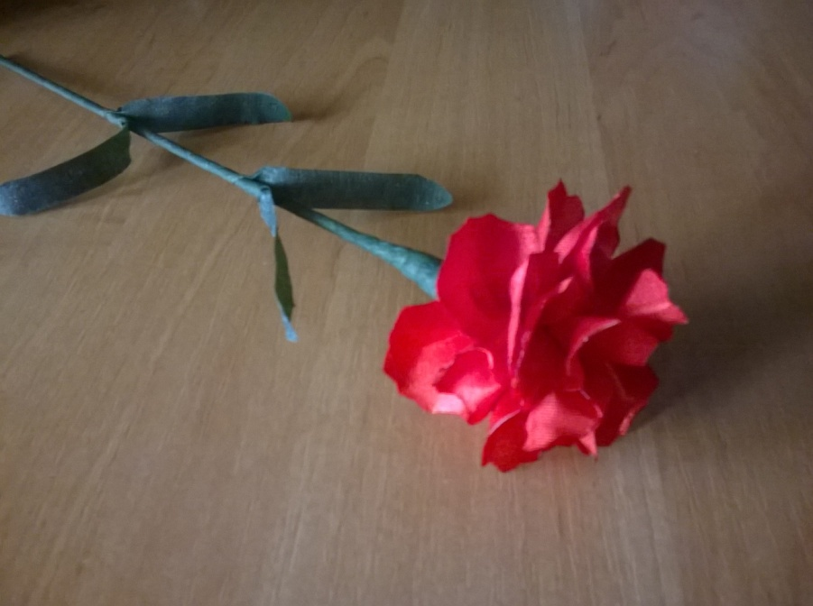

- Для изготовления гвоздики потребуется:
- Атласная лента шириной 5 см.
- Ножницы.
- Пинцет.
- Шило.
- Зажигалка.
- Клей «Момент».
- Шпажки.
- Флористическая лента.
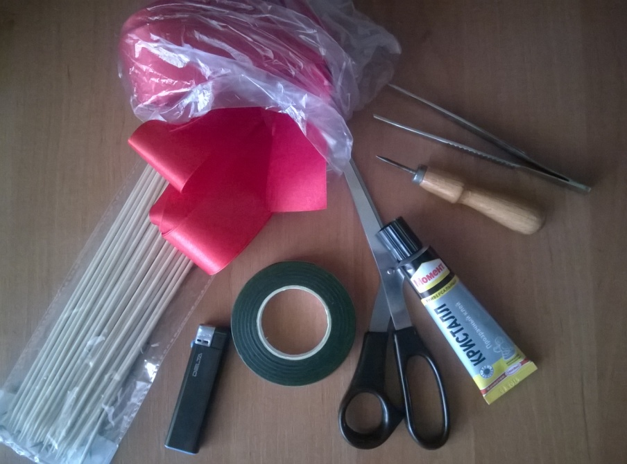

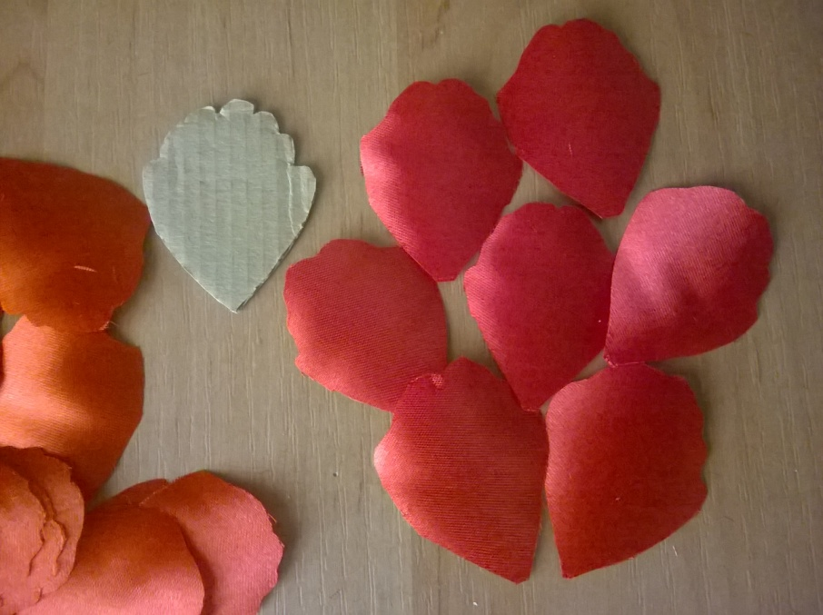
- С помощью шаблона делаем заготовки лепестков (20 штук на одну гвоздику).

- С помощью зажигалки обжигаем края лепестков.
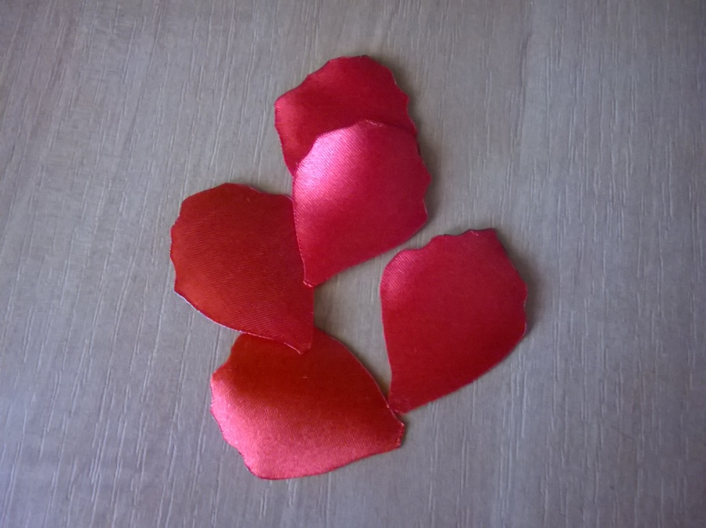

- Для изготовления гвоздики нам понадобятся лепестки двух видов:
- Для первого вида лепестков делаем встречную складку, обрезаем кончик и спаиваем с помощью зажигалки. Снова складываем лепесток и спаиваем снизу посередине на 1/3 часть.

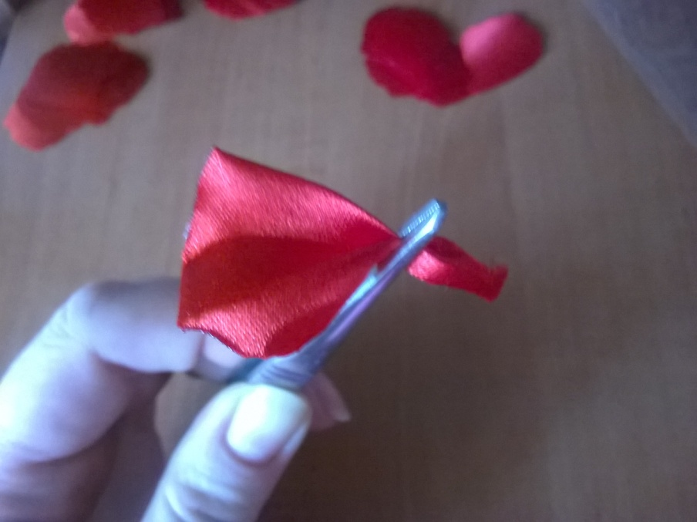

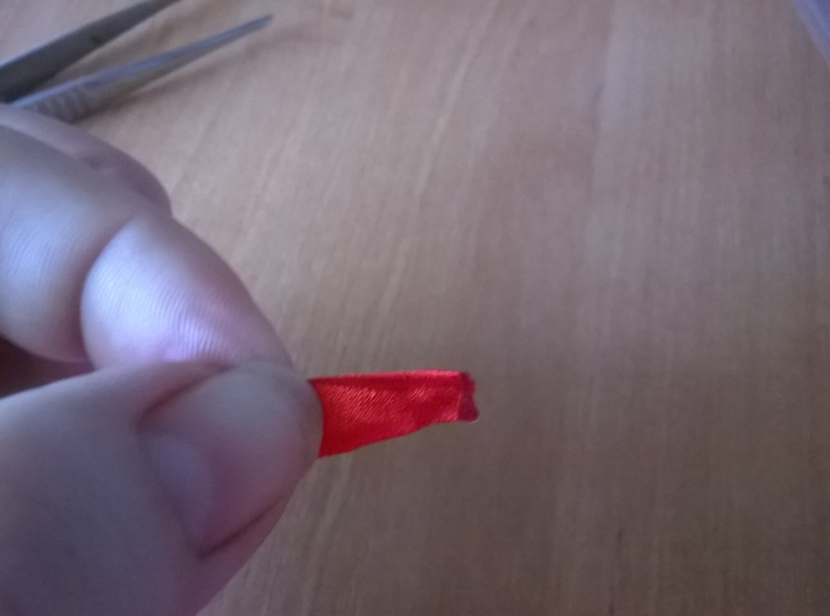

Вот такие получились лепестки. Таких лепестков нам нужно 5 штук.
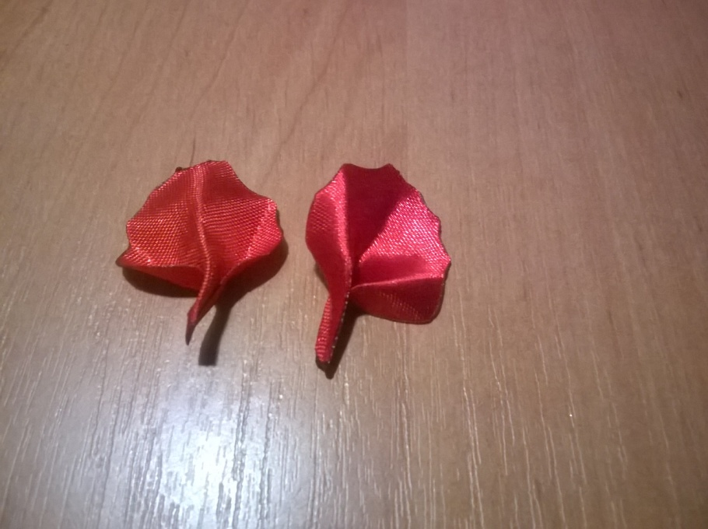

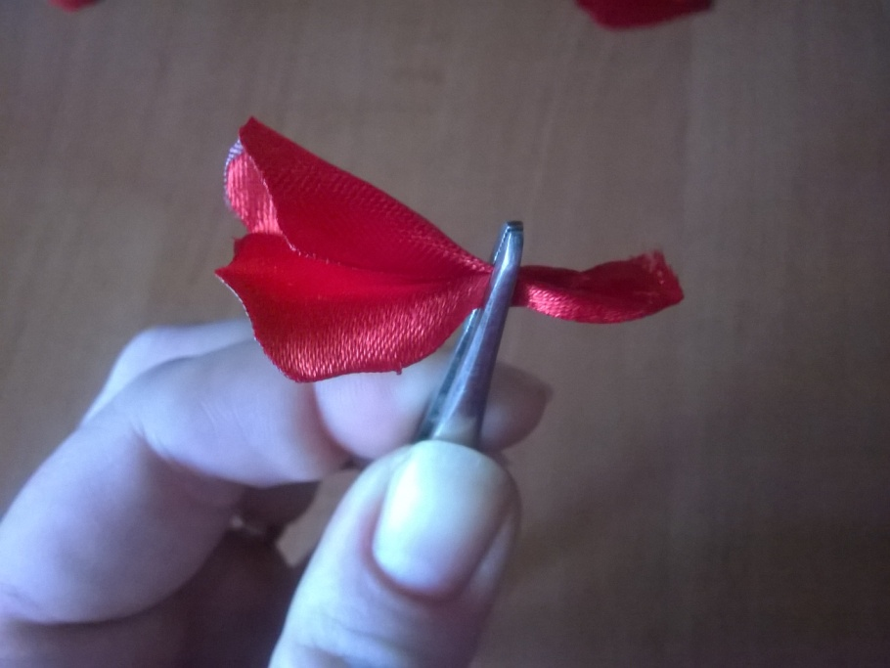
- Для второго вида лепестков встречные складки накладываем одну на другую. Обрезаем и спаиваем.

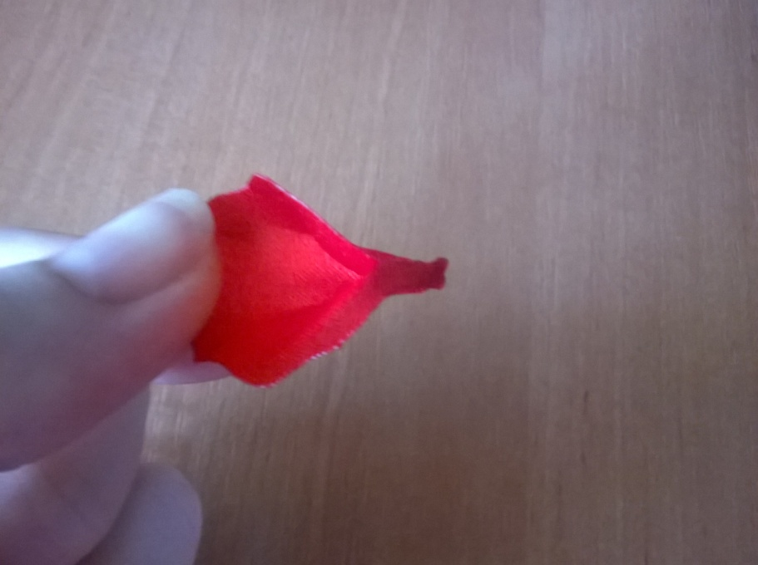

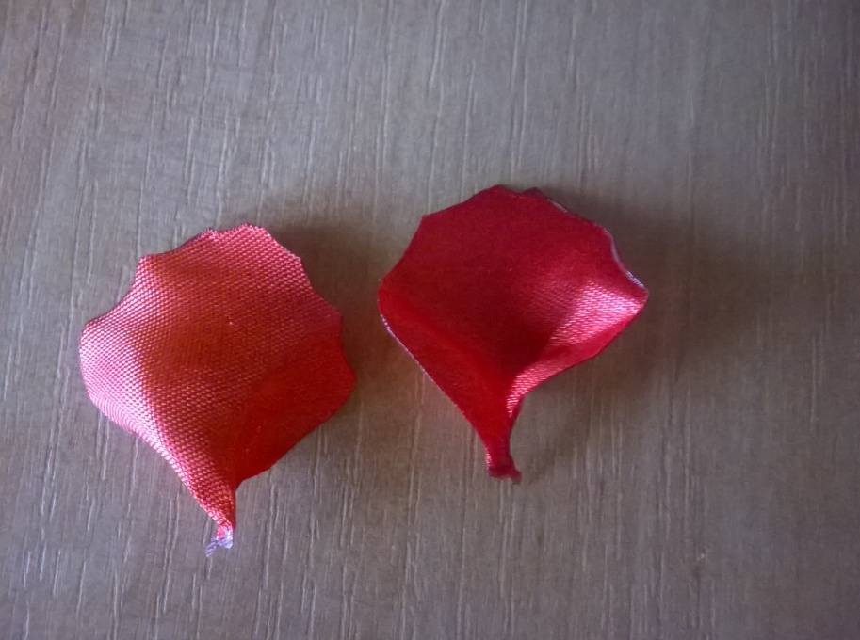
Вот такие получились лепестки. Таких лепестков нам нужно 15 штук.

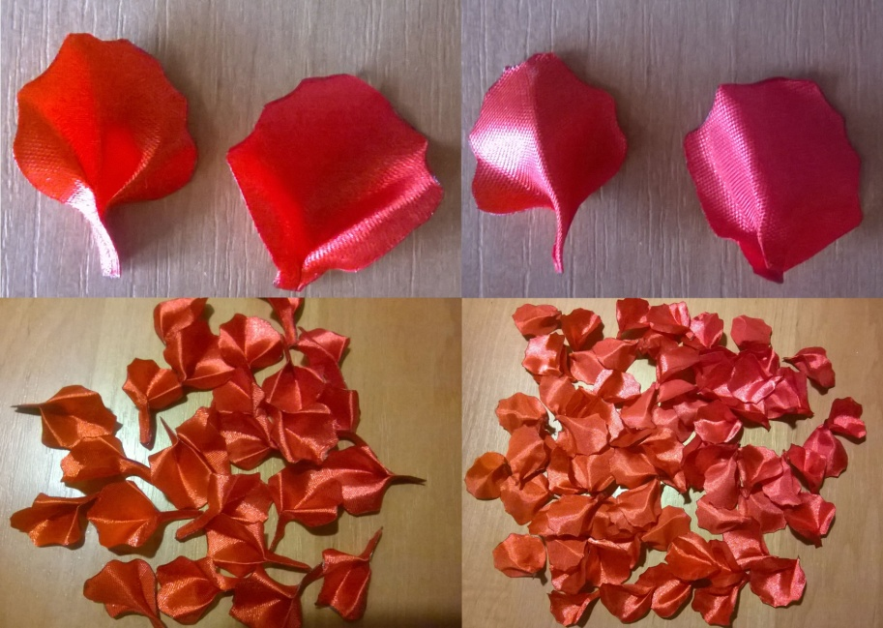
Лепестки готовы.

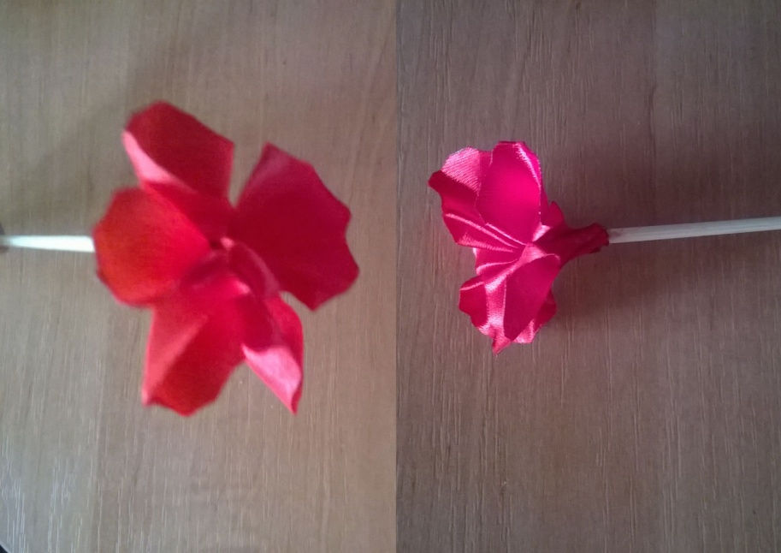
- Начинаем собирать гвоздику. Для этого берем шпажку и приклеиваем к ней 5 лепестков первого вида.

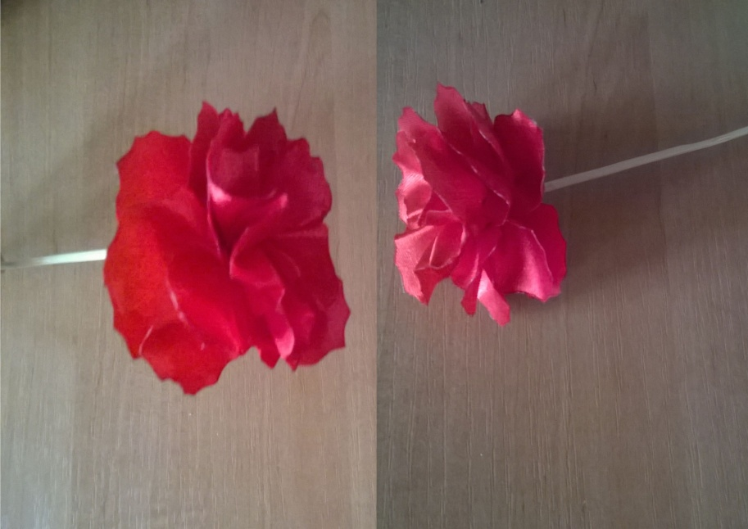
- Далее приклеиваем несколько рядов лепестков второго вида. Лепестки должны располагаться равномерно по кругу.

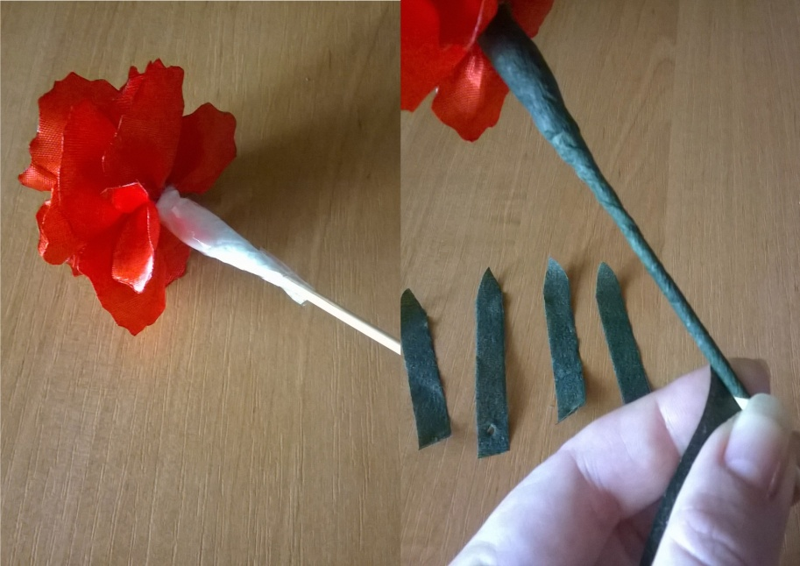
- С помощью флористической ленты делаем листочки и обматываем стебель гвоздики.

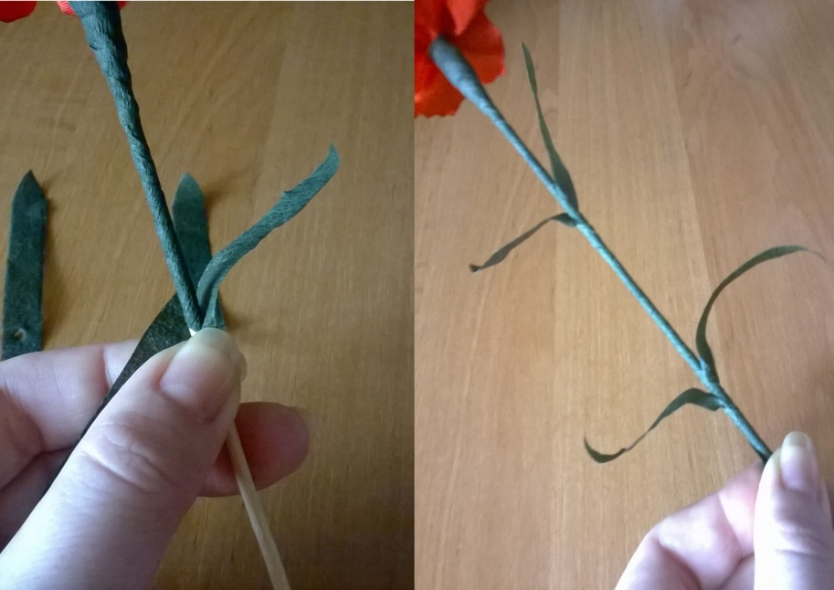

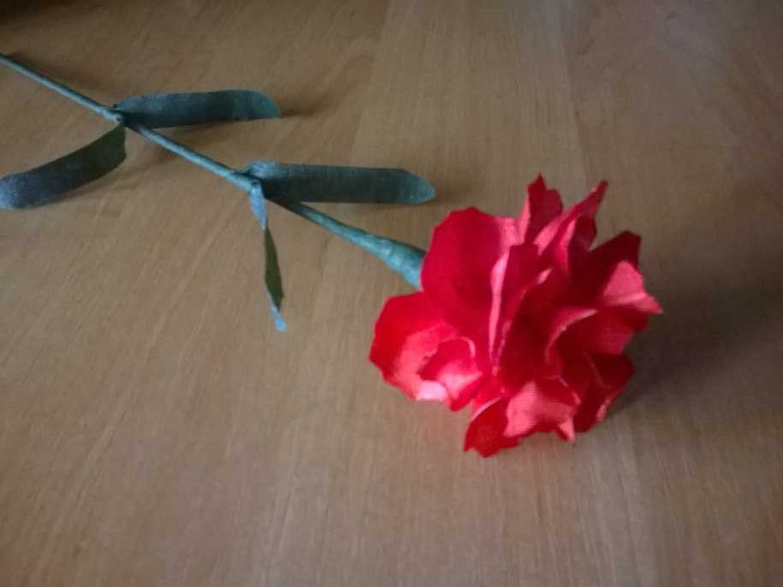
- Гвоздика готова.

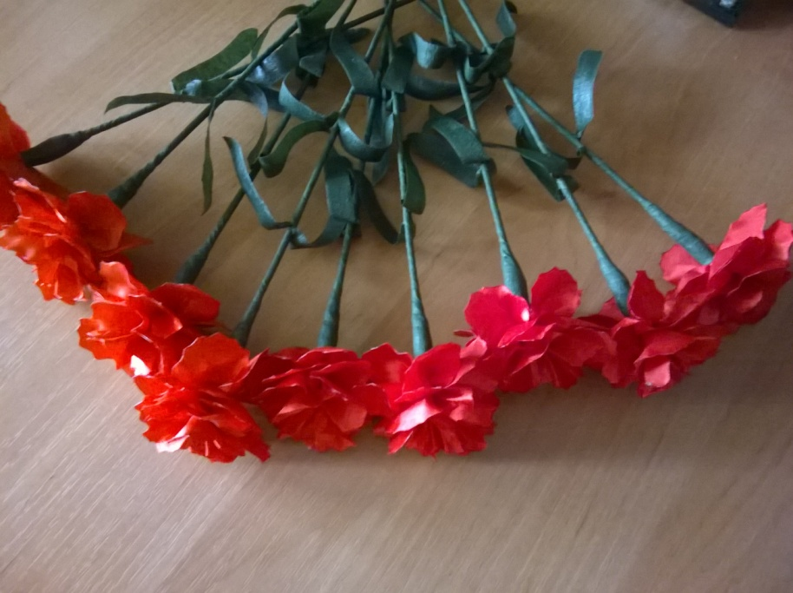

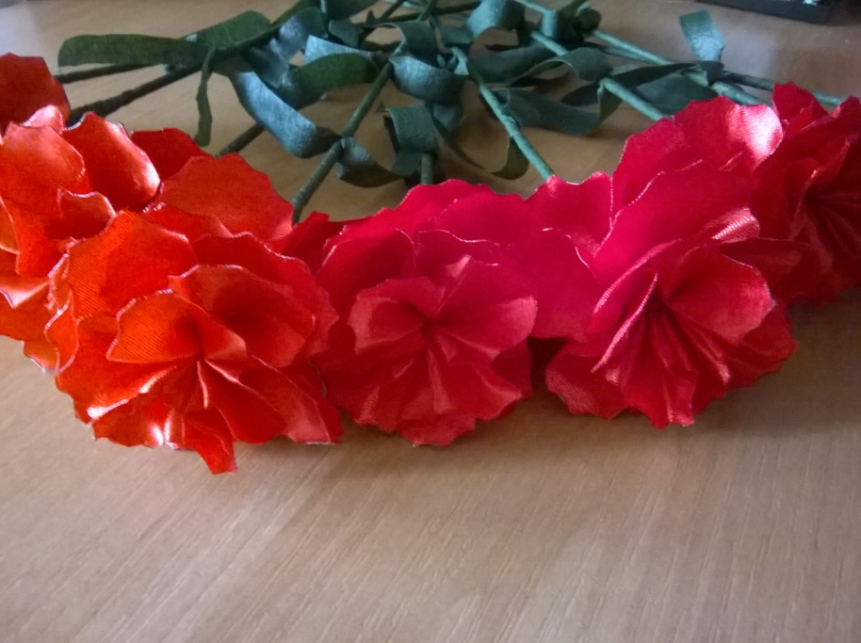

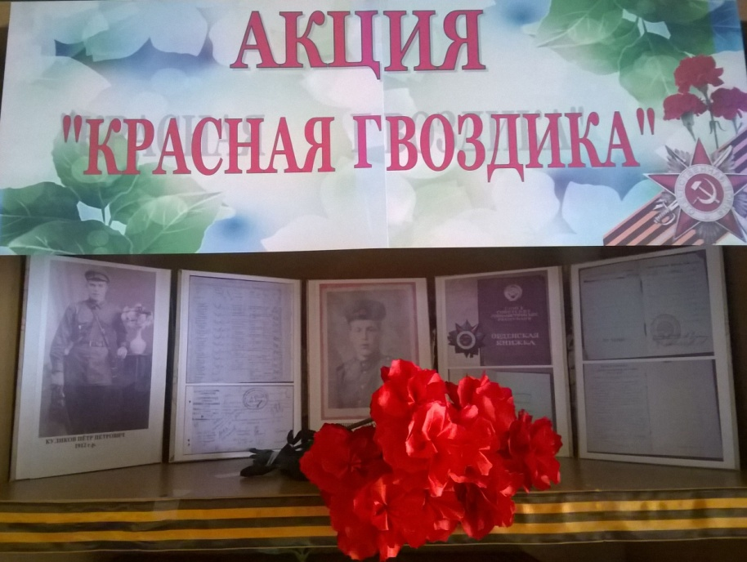
- Желаю вам творческих успехов!

- С наступающим праздником ПОБЕДЫ!

